地域资源运用案例——《我的航天梦》

**活动背景：**

梦想最初是一颗种子，萌发于孩子们的小小心里！

仰望天空，当天际飞过一架飞机，当星空布满点点星星------也激起了孩子们的航天梦。继“我的黑人朋友”课程故事后，宝贝们登陆宇宙，发现了这些、那些……

晨间活动时，给孩子们进行了一场纸飞机大赛，孩子们越战越勇，兴致勃勃，在一起讨论，纸飞机怎样才能飞得很高很高？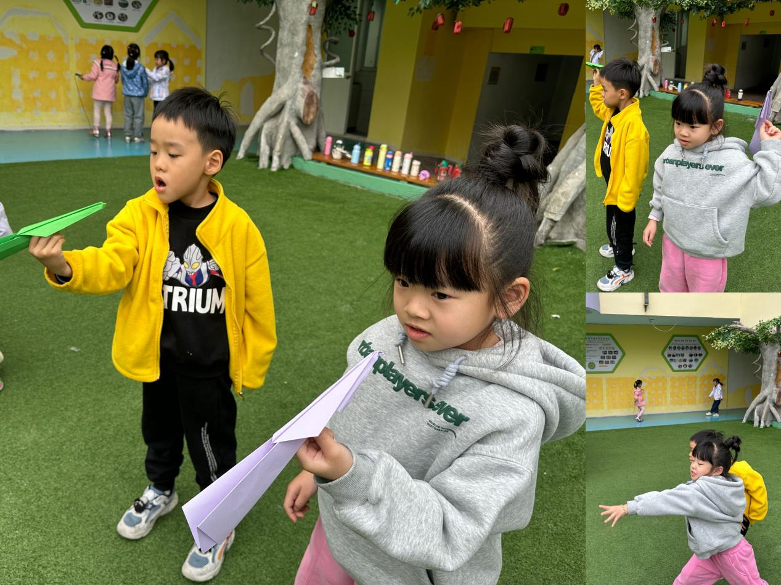

飞飞说：“天上的飞机飞得好高啊，能飞得很远很远！”

玥玥说：“我们的纸飞机一飞出来就掉下来了！”“天上的飞机好大的，所以飞得又高又远，我们的飞机纸做的，就飞不远了！”------）

囡囡说：“纸飞机可以飞到我最喜爱的宇宙上吗？真想飞上去看看上面的景色！”

通过纸飞机飞到天空的游戏，我们发现孩子们对于中国航天和宇宙的奥秘很感兴趣。孩子们对宇宙的了解大多数都是些科幻视频上的虚构图示，对于宇宙的探索就了解的更少了。于是，我们追问：你们知道宇宙是白天状态还是黑夜状态吗？

有孩子说：“应该是黑黑的吧。”

有孩子说：“那为什么视频上都是亮亮的，我还看见了中国航天探测器！”

有孩子说：“我爸爸说中国航天宇宙飞船发射到太空上，会一直慢慢地转啊转，有白天，有黑夜。”

但大部分孩子都没有宇宙上探知“光面和暗面”的经历。

随着各商场配套设施的不断丰富，不单只有吃食店、电影院与游乐设施，随着科技的不断进步，商场里还配备了星球博物馆、天文馆等。外观展厅形象生动，但是，对幼儿园的孩子们来说，太过叙述性、生硬，探究操作性很低。

至此，便萌发了带孩子们去宇宙博物馆的想法。当老师问到：你们想不想去宇宙博物馆看看，看看太空中到底有哪些奥秘呢？所有的孩子都很兴奋的喊道：想！

根据我园的地域资源清单，我们了解到江苏省常州市江南环球港8号门花园厅4F有个天文馆，其占地1000㎡，50+大主题场景，360°沉浸式环绕式，几乎为常州搬来一整片“星空”，可以带孩子去体验梵高笔下的奇幻世界！里面各种各样的光影星球展示十分丰富，于是一次“宇宙光影探秘”活动便计划展开……

**我的航天梦**

兴趣我最大，在开启航天之旅前，孩子们一个个地说出愿望，有的想看看宇宙里又多暗，有的想了解光影星球里有什么等等。在实地参观前，为了了解孩子们对宇宙的已有经验和对光影的理解，我们和孩子们一起讨论，“如果你身在宇宙，你会需要什么？你可以做些什么？”同时，结合家庭教育，请孩子们回去跟爸爸妈妈一起亲子手工制作在太空的“生存工具”，进一步建构幼儿对宇宙的生活经验。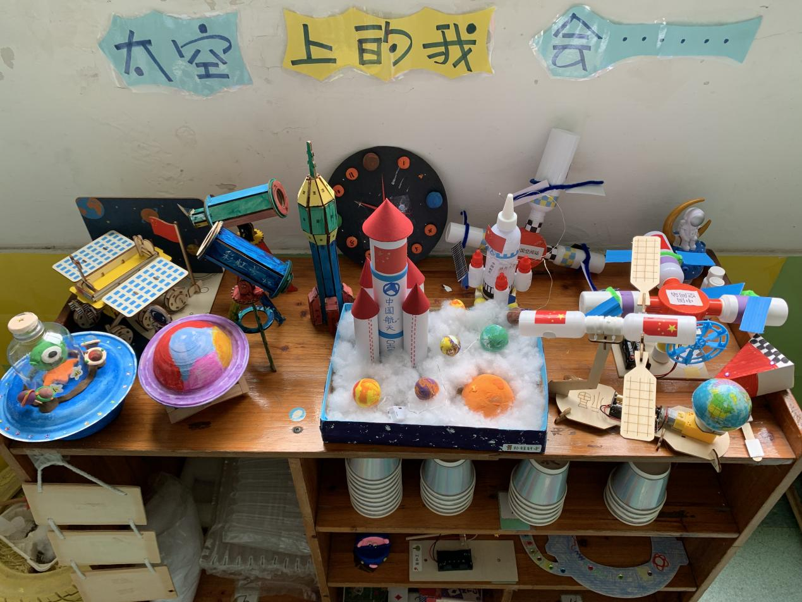

“我想遨游太空，于是创造了些太空生存工具……这是我用锡箔纸做的中国航天宇宙飞船，我可以乘着它去往宇宙。”

“太空中有金星、木星、海王星、天王星……。”

“我造了个属于我自己的宇宙飞船，里面有一个太空人，有一个透明罩子罩着，它有飞一般的速度，可以去往我想去的星球……”

通过亲子制作、幼儿讨论和采访，孩子们对太空都有了一个初步的想象。于是孩子们通过语言表述的方式将自己的想象表达了出来。有的制作了中国航天火箭，开启宇宙探索第一步；有的制作了天文望远镜，可以探索远处的星球；有的制作了“玉兔号”宇宙飞船，方便太空出行，还有的制作了“太空时钟”，让我们了解宇宙中的时间线……

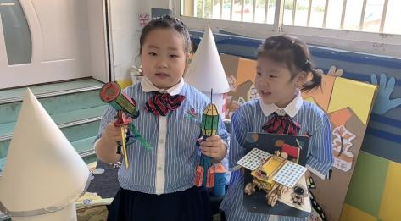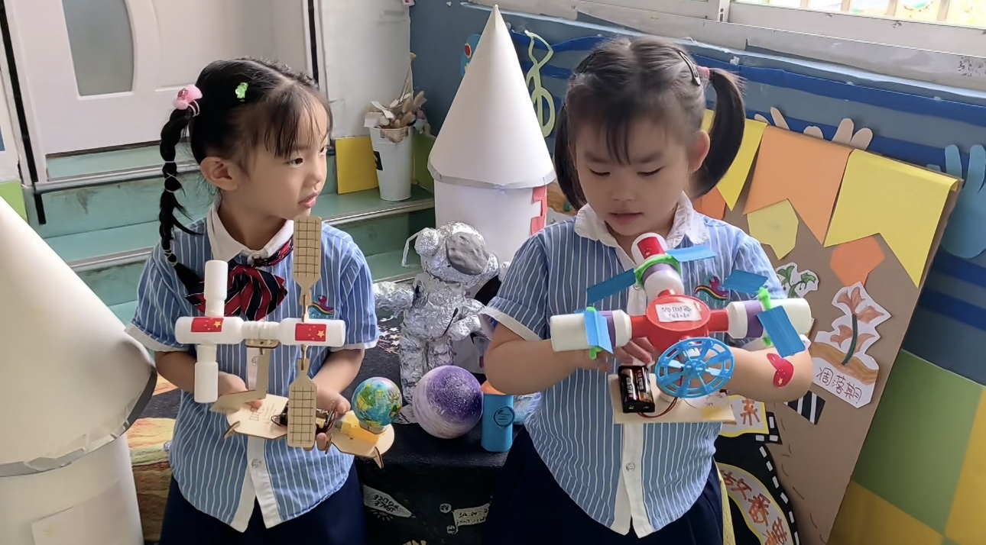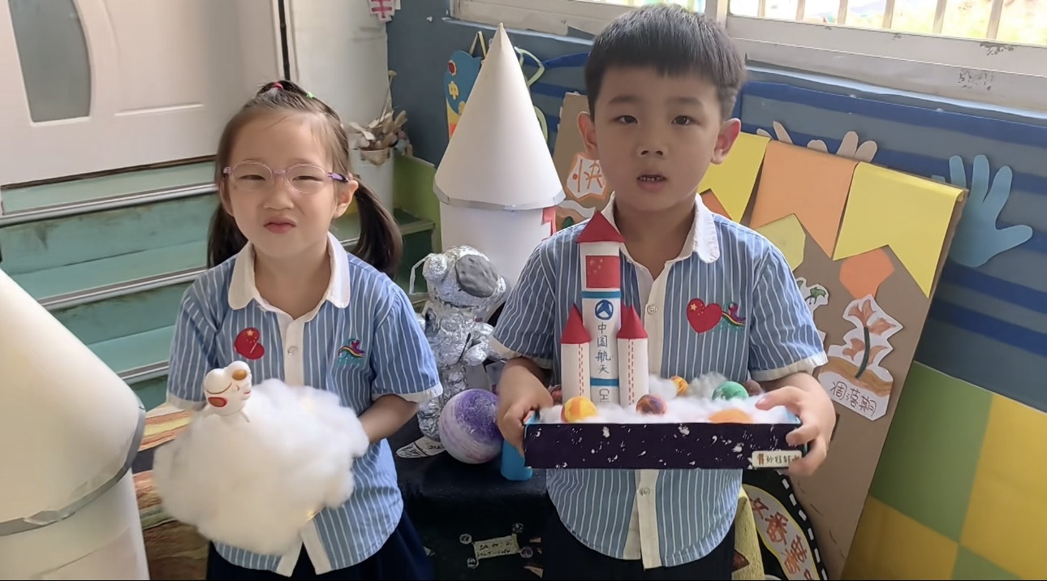

孩子们自己动手操作，更赋予了极大的兴趣。通过前期的纸飞机“飞入天际”，到亲子制作太空上的“生存工具”，一点一点地拓宽与加深了对宇宙的初识，兴趣也更加浓厚。通过孩子们的表征能够看出，部分幼儿已经有了些前期经验，知道各种星球，有光面和暗面。

在地域资源运用的过程中，寻找周边天文馆、博物馆等，此次的光影星球探秘活动也是基于园本课程的开展，借周边资源来拓展幼儿生活经验。

**天文馆登陆日**

经过一系列的讨论和准备，孩子带着兴奋地脚步，向江南环球港星球天文馆出发！

入口处各式各样的金星、木星、海王星……一下子就把孩子们的目光牢牢锁住。

“原来宇宙中有这么多美丽的星球。”

“你们看，这个我知道，这是金星，我还有一本宇宙绘本；还有这个是我爸爸告诉我的。”

“你看这个屋子里黑黑的，只有一丝光线，这是哪里。

“我喜欢这个”……

一到天文馆孩子们便激动地七嘴八舌聊了起来。宇宙的奥秘牵动着他们每一颗好奇心。虽然有他们知道的，也有他们完全不了解也没见过的，但是每一个天真可爱又有求知欲的眼睛望向每一颗星球。

老师：孩子们，天文馆里的东西是不是很丰富呀，但是别忘了，我们今天是来找什么的呢？孩子回答道：找光与影。

“老师，这间屋子里黑黑的，只有一侧光线射进来，是不是被其他星球挡住了光线？”

“看，那里有好多很亮的星球！”

孩子们瞬间又被五颜六色的星球给吸引住了。

老师：“原来天文馆里有这么多好玩的星球呀，那你们都认识哪些？”

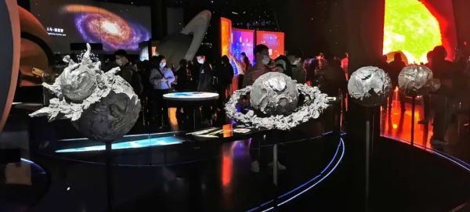

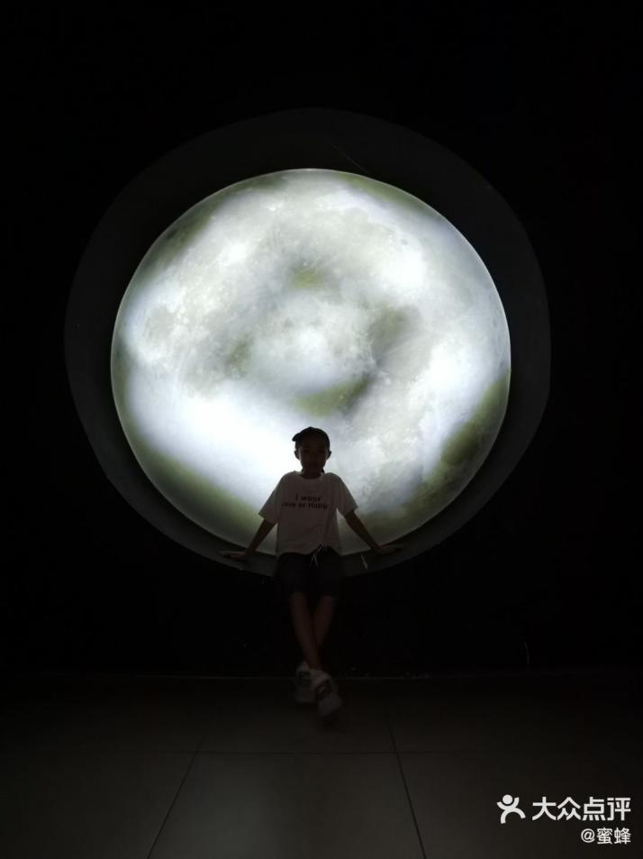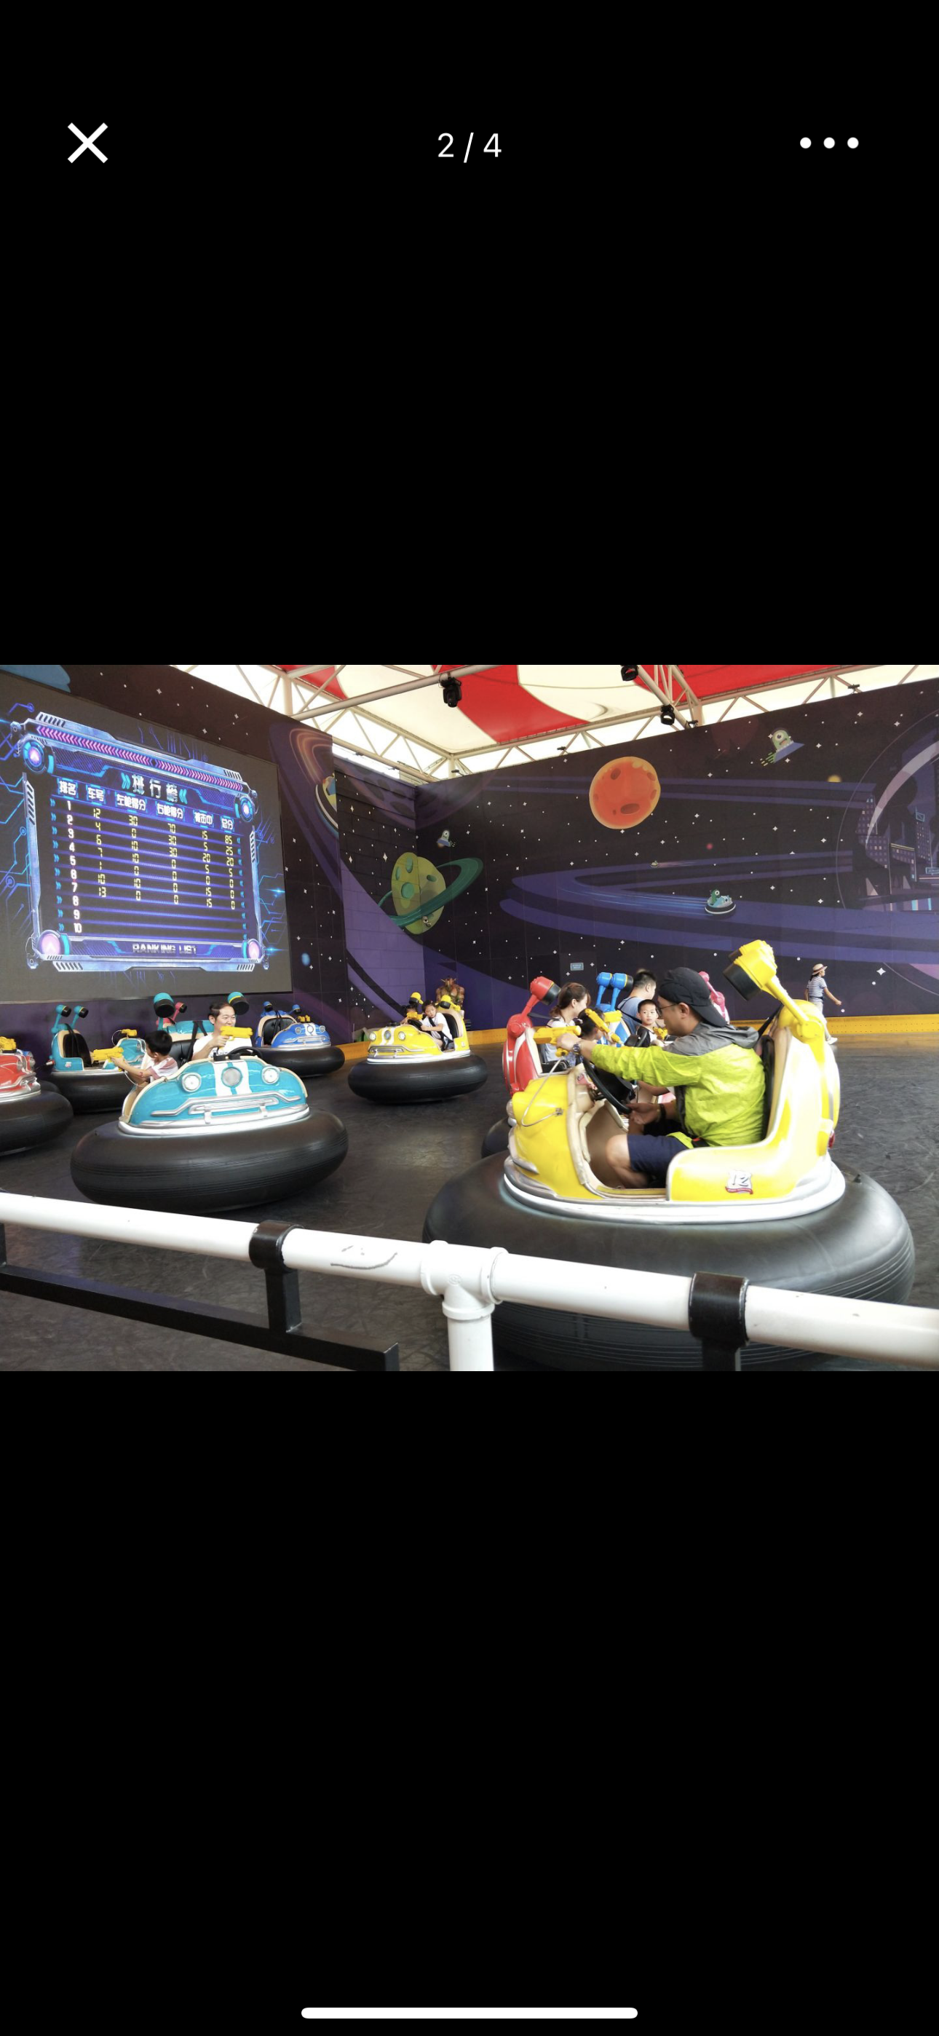

从入口往里走，孩子们看得琳琅满目，认识到了很多星球和光与影的奥秘，随着老师的讲解，孩子们又自己动手操作，更深刻地体验到了光影的奥秘。

孩子们对于宇宙的向往，呈现出他们对太空、航天科探的好奇以及对生活中事物的探究欲望。

**科探搬进园**

在接下来的主题活动中，孩子们也将在天文馆里积累的经验融到了我们的课程活动中。

如科学活动《凹面镜 凸面镜 曲面镜》，由于有了前期经验的积累，孩子们对活动中出现的镜子折射都很熟悉，因此参与度很高，也特别愿意表达自己的想法，并且自己用图标形式自制记录表。

美术活动《我的手绘星球》，孩子们也能够用喷漆和颜料，利用前期收集来的废旧材料，如：泡沫球、纸板、纸杯、锡纸等，绘制各不同种类星球，活灵活现。

科学活动《镜中的点数图形对称》，孩子们更是能够根据图纸，摆放正确镜中折射的形状。

除了集体活动，宇宙光影的影响还渗透到了孩子们的区域活动中。除了美工区各种各样星球、航天手工，孩子们还在科探区自主建造起了“我的宇宙飞船”：用制作的科探玩具进行游戏并记录每一次的结果，互相讨论。

从参观前的调查、采访到参观时的交流探讨，再到参观后的活动渗透。孩子们收获了许多关于天文的知识，还有生活的经验。在这过程中，老师充分挖掘了周边的资源价值，从物质材料的挖掘到人文资源的利用。最好的教育就是满足孩子的需要，帮助孩子发挥潜能，实实在在影响孩子的心灵。在课程活动中孩子们被很多神奇的现象吸引着，他们全身心投入操作活动，尽情探索科学的奥秘，他们思维很活跃，想法很独特，一言一行总能给我们带来惊喜！